## 开发环境搭建文档

无论你使用的是Eclipse、Myeclipse、Intellij idea 都可以参考此文档进行搭建本地开发环境。咱们在这里使用Intellij idea为例。截图展示搭建过程。

1. 首先打开Intellij 。打开后如下图所示。

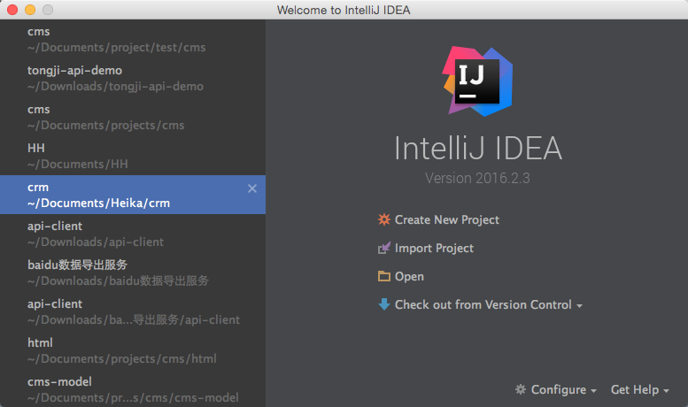

1. 点击Open 打开选择框。选择项目的跟目录。即cms文件夹。

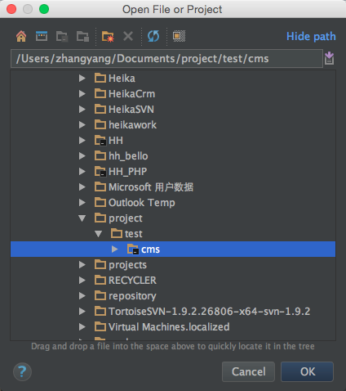

1. 选择以后 点击 OK 打开。这个时候看右下角进度条。当进度条加载完毕以后 就可以开发使用了。第一次加载会下载很多jar包文件。所以请耐心等待即可。

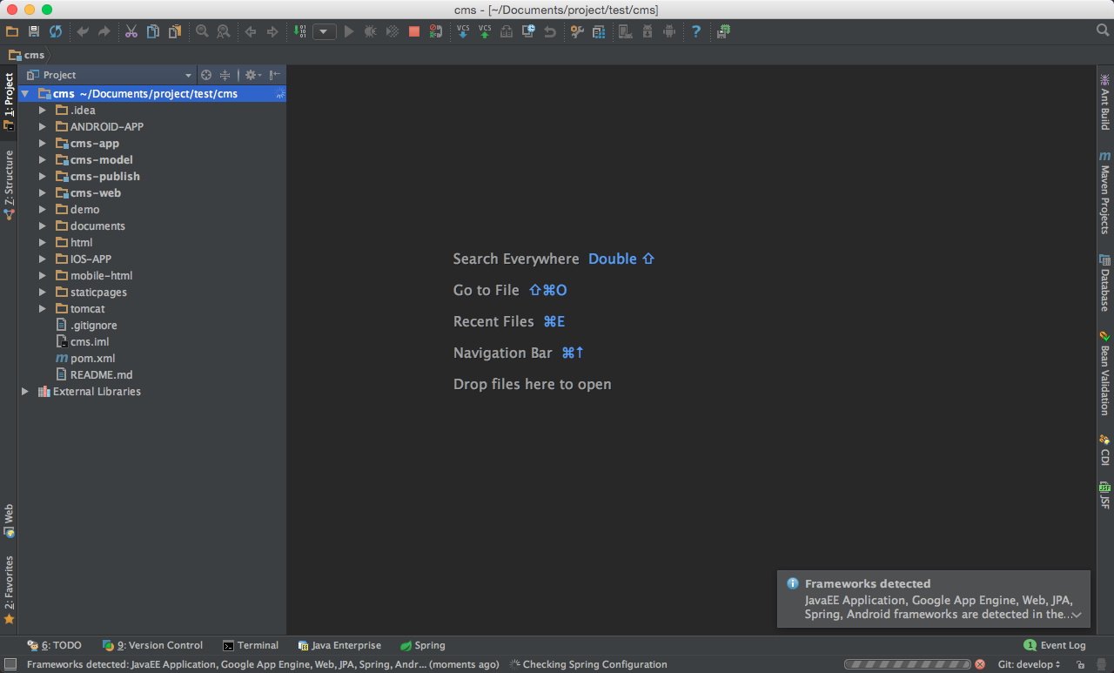

1. 想运行时，比如运行cms-app项目、就需要配置一个tomcat。这个应该不需要我解释 大家都会配置。配置好tomcat后。打开cms-app 下的config.properties 修改一下数据库IP redis ip 等等这些 就可以启动tomcat了。。

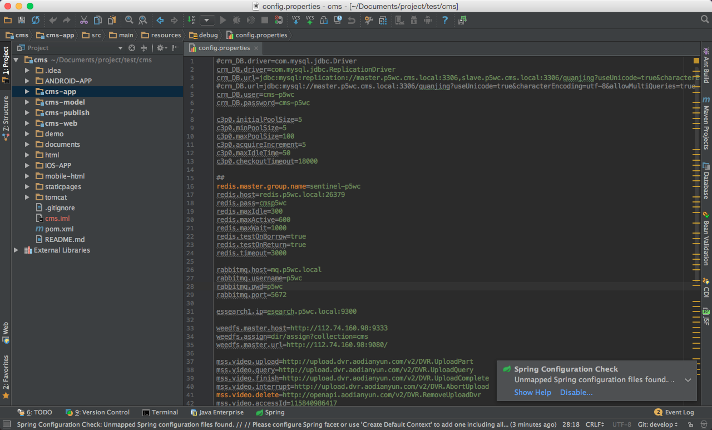

5. ok 到这里就已经构建好本地的开发环境了。咱们使用的maven构建项目。所以 主流IDE 只要支持maven的IDE 都可以直接通过open打开 初始化项目。并构建项目。